Linux内核栈信息获取与理解

1 内核栈获取
C语言的函数调用，是通过栈来实现的。如下图所示：
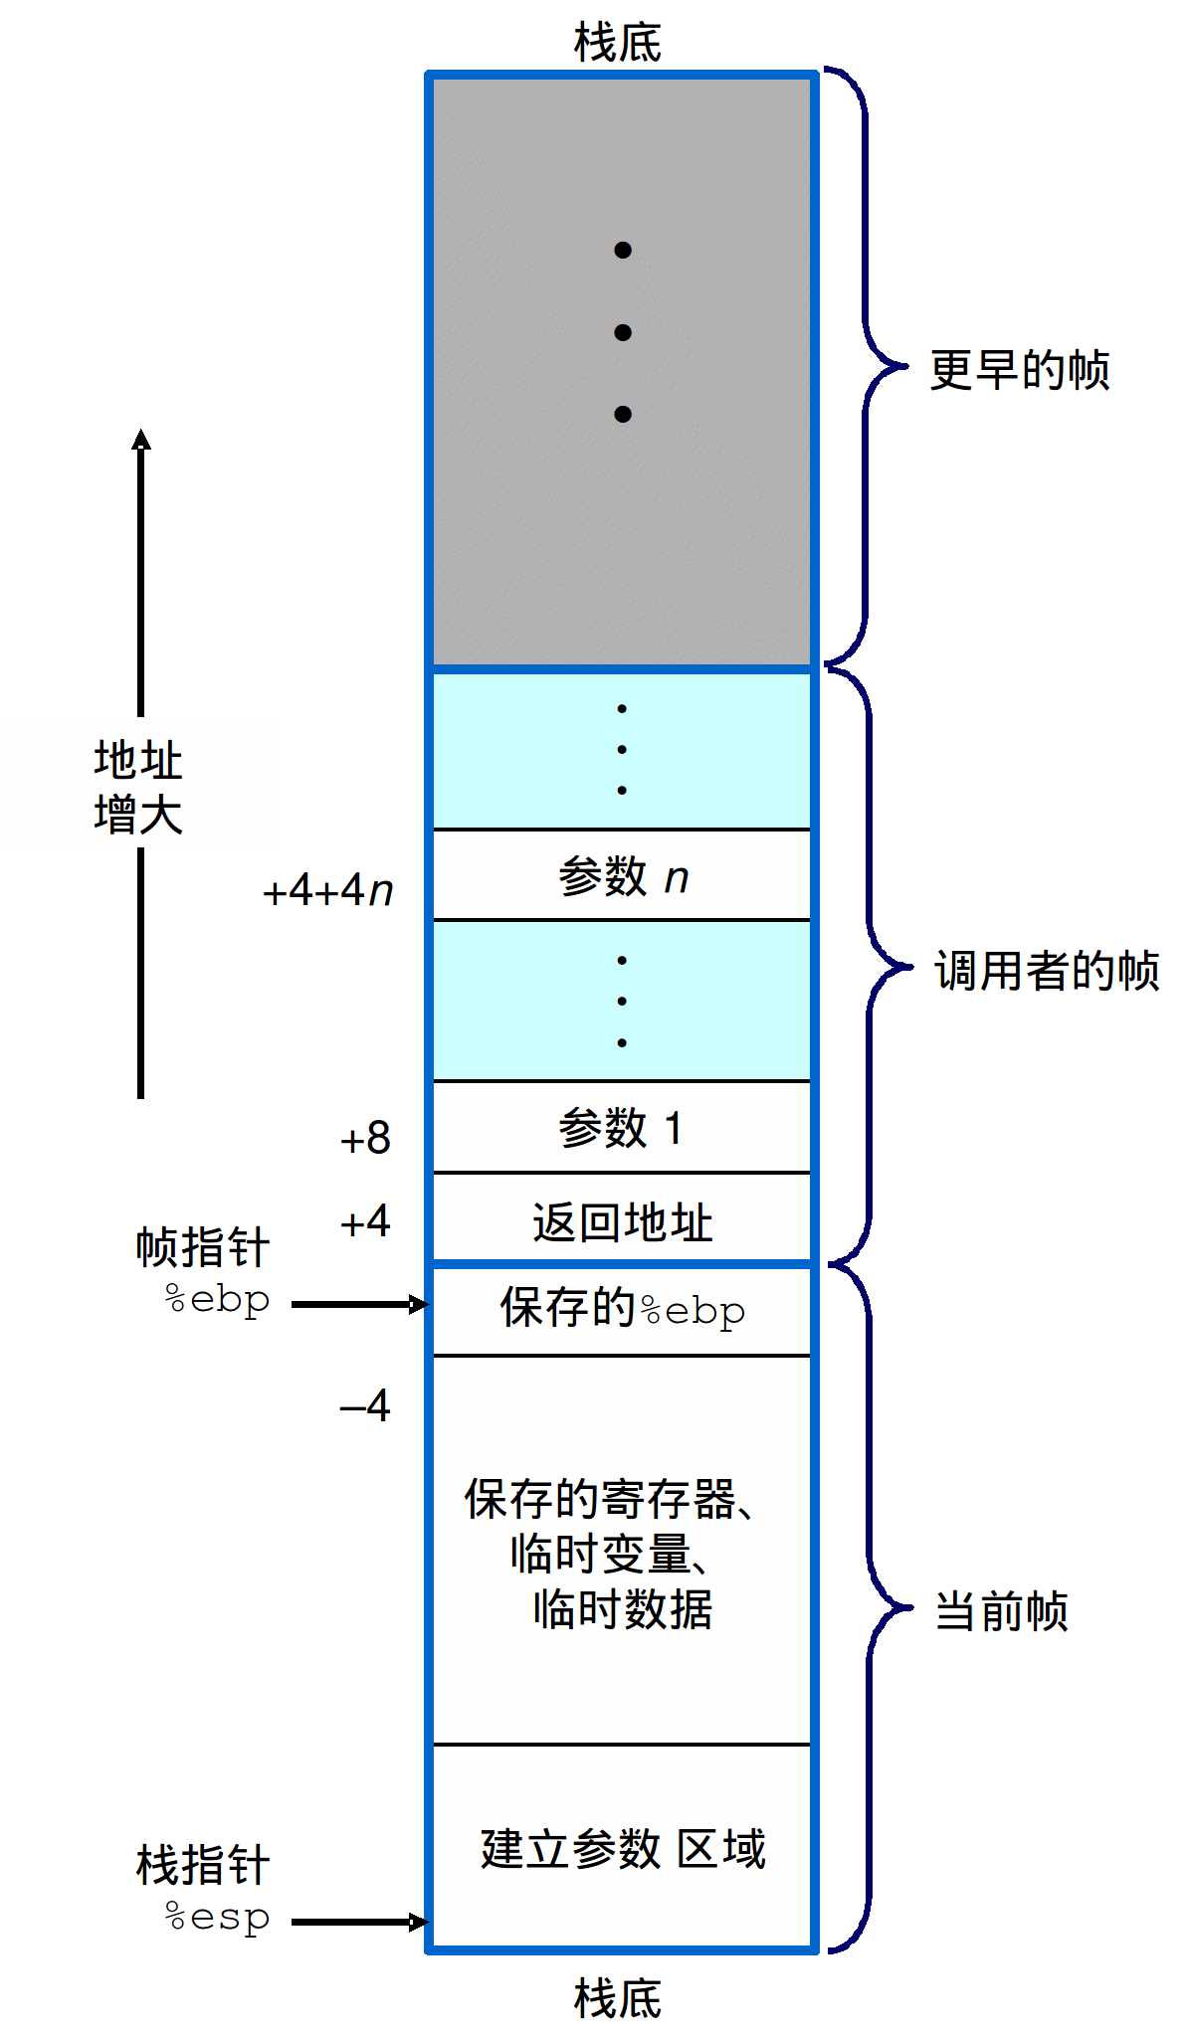
              - 函数调用栈
内核异常或死机时，经常在内核日志中看到打印的栈信息和寄存器值。从函数栈信息，我们可以知道函数间的调用关系，从栈和寄存器数据，还可以得到各个变量、参数的值。对Linux内核理解和故障定位非常有帮助。

若希望打印出栈信息的函数中加上dump_stack（）即可，dump_stack（）已导出到内核符号表中，可直接调用。
00276: / *
00277: * The architecture- independent dump_stack generator
00278: */
00279: void dump_stack(void)
00280: {
00281: unsigned long stack;
00282:
00283: show_trace(current, NULL, &stack);
00284: }
00285:
00286: EXPORT_SYMBOL(dump_stack);
00287:

若是内核代码，则需要重新编译内核。若是内核模块，编译后，重新加载该模块。注意要控制好打印栈信息的次数和频度。内核中有些代码是大量被执行的，这时要控制打印次数，否则系统长时间无法响应。
下面栈信息是在文件fs/jbd/transaction.c，函数journal_dirty_data（）中加入dump_stack（）函数后的获取到的栈信息。
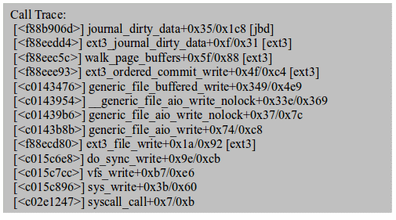

2 内核栈信息的理解
对于Linux内核栈信息来说，也主要是函数的调用关系。

如下面栈信息：
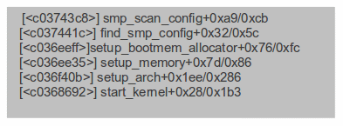

对于语句：
[<c03743c8>] smp_scan_config+0xa9/0xcb

因为是最后一个函数，c03743c8是dump_stack（）函数的地址。
linux:~ # cat /proc/kallsyms |grep smp_scan_config
c037431f t smp_scan_config

通过查找内核符号表，我们看到smp_scan_config（）函数在内核中的地址是c037431f。

“+0xa9/0xcb”中0xa9含义是当前函数在上一层函数内的偏移量。对于本句来说，就是dump_stack（）函数在smp_scan_config（）内核的偏移量为0xa9，行首打印的地址是c037431f + a9 = c03743c8 。“0xcb”表示smp_scan_config（）函数代码大小为0xcb。

同理，我们知道在find_smp_config（）函数中调用了smp_scan_config（）函数，调用该函数的位置是代码c037441c处，偏移量为0x32。find_smp_config（）函数大小为0x5c。

打印内核栈信息的原理是：将栈中的值都作地址对待，然后根据地址，首先查看该地址是否属于内核代码（text）段或初始代码（inittext）段中的函数。若是，则打印函数信息。
if (is_kernel_text(addr) || is_kernel_inittext(addr))
00165: const char *kallsyms_lookup(unsigned long addr,
00166: unsigned long *symbolsize,
00167: unsigned long *offset,
00168: char **modname, char *namebuf)
… …
00179: if ((all_var && is_kernel(addr)) ||
00180: (! all_var && (is_kernel_text(addr) ||
00181: is_kernel_inittext(addr)|| is_kernel_extratext(addr)))) {
… …

若不是内核代码（text）段或初始代码（inittext）段中的函数，那么进而查找是为模块（驱动）中的函数。若是，则打印函数信息。

00224: / * see if it's in a module */
00225: msym = module_address_lookup(addr, symbolsize, offset,
modname);
00226: if (msym)
00227: return strncpy(namebuf, msym, KSYM_NAME_LEN);

若既不是内核代码（text）段或初始代码（inittext）段中的函数，也不是模块（驱动）中的函数；那么什么信息都不打印，继续取栈中的值，直到栈底。

